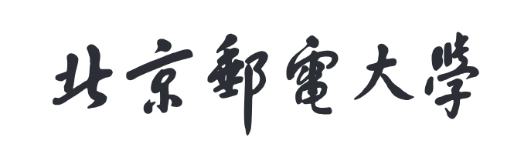网络空间安全学院



基于TCP的文件传输与Socket程序设计
姓 名 王鸣一 张 喆
学 号 2023211475 2023211509
班 级 2023211804 2023211805
分 工 王鸣一：程序开发、报告撰写
张 喆：实验测试、报告撰写
任课教师 杨 震

2025年 5月24日

基于TCP的文件传输与Socket程序设计实验报告

一、实验内容和实验环境描述
实验任务与内容：
本次实验的核心任务是设计并实现一个基于 TCP 协议的 C/S (客户端/服务器) 架构的文件传输程序。该程序允许客户端从服务器端下载指定的文件。为了增强程序的健robustness性和安全性，实验分为两个主要部分：
基本文件传输： 实现一个标准的 TCP 文件传输服务器和客户端。服务器能够监听特定端口，接收客户端的文件下载请求，并在验证文件存在后，将文件数据发送给客户端。客户端能够连接到服务器，发送要下载的文件名，并接收文件数据，将其保存在本地。
安全文件传输： 在基本功能之上，利用 SSL/TLS 对通信信道进行加密，实现安全的文件传输。服务器端需要加载证书和私钥，客户端则与服务器进行 SSL 握手，建立加密连接，确保文件内容在传输过程中的机密性。
在本次实验中，我们的任务分配为：
王鸣一：客户端开发、服务器端开发、联合调试
张 喆：联合调试、实验测试、撰写实验报告
实验环境：
操作系统： Windows
编程语言： Python 3.12
开发环境： PyCharm
主要库：
socket: 用于底层的 TCP 网络通信。
os: 用于服务器端检查文件是否存在、获取文件大小等文件系统操作。
sys: 用于在发生严重错误时退出程序。
ssl: 用于封装标准 socket，实现 TLS/SSL 加密通信。
OpenSSL (通过 pyOpenSSL 库): 用于在服务器端动态生成自签名证书，简化部署。

二、软件设计

（1）数据结构
程序主要涉及 Socket 通信和文件传输，没有复杂的自定义数据结构，但关键变量如下：
服务器端变量 (server)
变量名 | 数据类型 | 作用
server_socket | socket.socket | 服务器 TCP Socket，用于监听客户端连接。
client_socket | socket.socket | 与客户端进行通信的未加密 Socket。
client_addr | tuple (IP, Port) | 客户端的地址信息。
filename | str | 客户端请求的文件名。
chunk / file_data | bytes | 读取并分块传输的文件二进制数据。
context | ssl.SSLContext | SSL 上下文，用于配置证书和加密选项。
ssl_socket | ssl.SSLSocket | 经过 SSL/TLS 封装的安全 Socket。
客户端变量 (client)
变量名 | 数据类型 | 作用
server_ip | str | 用户输入的服务器 IP 地址。
filename | str | 用户输入的要下载的文件名。
client_socket | socket.socket | 客户端 TCP Socket，用于连接服务器。
data / chunk | bytes | 从服务器接收到的原始数据（可能是文件内容或错误消息）。
response | str | 尝试将接收数据解码后的错误消息。
new_filename | str | 保存在本地的文件名 (自动添加 .bak 或 .ssl.bak 后缀)。
context | ssl.SSLContext | SSL 上下文，用于配置客户端的加密和验证选项。
ssl_socket | ssl.SSLSocket | 经过 SSL/TLS 封装的安全 Socket。

（2）模块结构
服务器端（server）：
子程序/代码段 | 功能 | 参数说明
server_socket.bind() | 绑定服务器 IP 和端口 | ('0.0.0.0', 12345)
server_socket.listen() | 开始监听客户端连接 | 1（最大等待连接数）
server_socket.accept() | 接受客户端连接 | 无
client_socket.recv(1024) | 接收客户端请求的文件名 | 1024（缓冲区大小）
os.path.exists(filename) | 检查文件是否存在 | filename（请求的文件名）
open(filename, 'rb').read() | 读取文件二进制数据 | filename（要读取的文件）
client_socket.sendall() | 发送文件数据或错误消息 | file_data 或 error_msg
客户端（client）：
子程序/代码段 | 功能 | 参数说明
client_socket.connect() | 连接服务器 | (server_ip, 12345)
client_socket.send() | 发送请求的文件名 | filename.encode()
client_socket.recv(1024) | 接收服务器返回的数据 | 1024（缓冲区大小）
data.decode('utf-8') | 尝试解码错误消息 | data（接收的数据）
open(new_filename, 'wb') | 保存接收到的文件 | new_filename（保存路径）

程序调用关系：
主程序
├── 服务器端 (start_server)
│ ├── socket.bind() # 绑定端口
│ ├── socket.listen() # 开始监听
│ ├── socket.accept() # 接受连接
│ ├── recv(文件名) # 接收请求
│ ├── os.path.exists() # 检查文件
│ ├── open().read() # 读取文件
│ └── sendall() # 发送数据
│
└── 客户端 (start_client)
├── socket.connect() # 连接服务器
├── send(文件名) # 发送请求
├── recv(数据) # 接收数据
├── decode() # 判断错误
└── write() # 保存文件

（3）算法流程
服务器端算法流程:
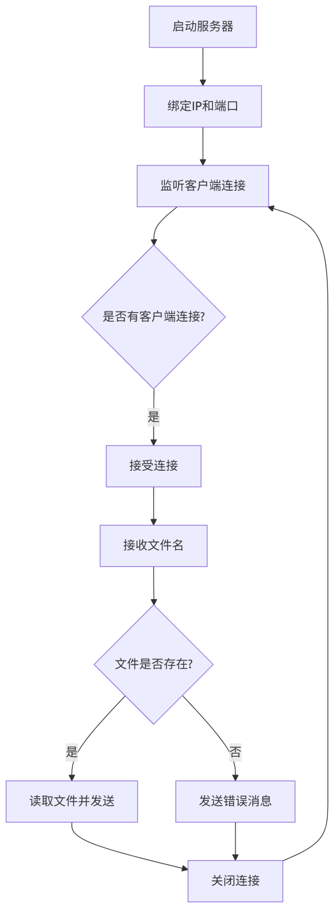
- 开始
- （SSL模式） 调用 generate_self_signed_cert() 检查并生成证书。
- 创建 socket.socket(socket.AF_INET, socket.SOCK_STREAM)。
- 设置 socket.SO_REUSEADDR 选项以允许地址重用。
- （SSL模式） 创建 ssl.create_default_context() 并加载证书链 context.load_cert_chain()。
- 绑定 IP ('0.0.0.0') 和端口 (12345)。
- 调用 listen() 进入监听状态。
- 打印 "等待客户端连接..." 信息。
- 进入主循环 while True:
  - 调用 accept() 等待并接受一个客户端连接，获取 client_socket 和 client_addr。
  - （SSL模式） 调用 context.wrap_socket() 将 client_socket 包装成 ssl_socket。
  - 打印客户端已连接信息。
  - 进入 try-finally 块确保连接关闭:
    - 从客户端 recv() 文件名数据。
    - 解码文件名，进行安全检查（如防止 ../ 目录遍历）。
    - 使用 os.path.exists() 和 os.path.isfile() 检查文件是否存在且不是一个目录。
    - 如果文件有效:
      - 以二进制只读模式 ('rb') 打开文件。
      - 进入 while True 循环分块读取和发送:
        - 从文件中 read(4096) 一个数据块。
        - 如果数据块为空（文件读完），则 break 循环。
        - 调用 sendall() 发送数据块。
      - 打印文件发送完成信息。
    - 如果文件无效:
      - 构建错误消息字符串。
      - send() 错误消息给客户端。
  - finally 块: 关闭与当前客户端的连接 (client_socket.close() 或 ssl_socket.close())。
- （程序被中断） 退出循环，关闭服务器主 server_socket。
- 结束
客户端算法流程:
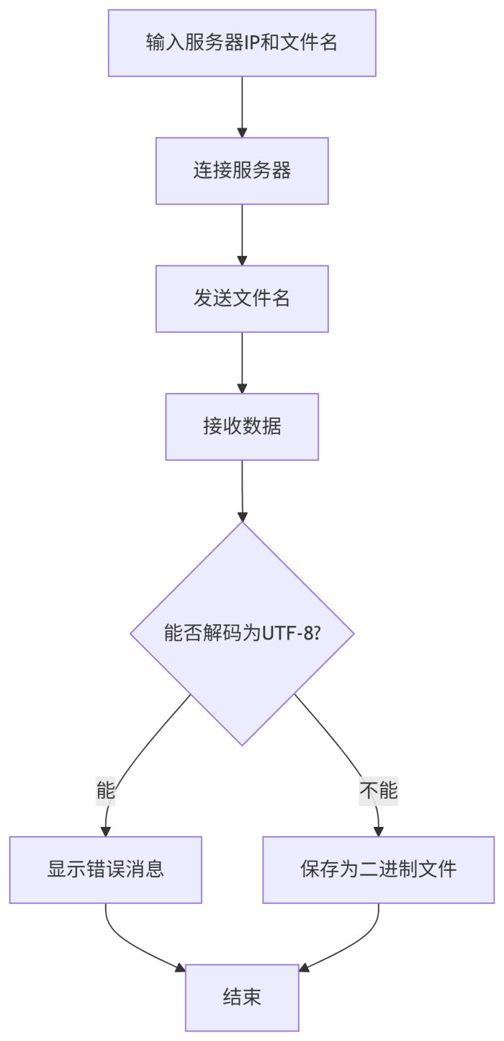
- 开始
- 从 input() 获取用户输入的服务器 IP 地址。
- 从 input() 获取用户输入的要下载的文件名。
- 创建 socket.socket(socket.AF_INET, socket.SOCK_STREAM)。
- 进入 try-finally 块确保连接关闭:
  - 调用 connect() 连接到指定的服务器 IP 和端口 12345。
  - （SSL模式） 创建 ssl.create_default_context()，并调用 context.wrap_socket() 将 client_socket 包装成 ssl_socket。
  - 打印连接成功信息。
  - send() 编码后的文件名给服务器。
  - 调用 recv(1024) 接收第一块数据。
  - try-except UnicodeDecodeError 块 (智能解码):
    - try: 尝试用 'utf-8' 解码数据。如果成功且消息以 "文件" 开头，说明是服务器发来的错误信息，打印该信息后直接返回。
    - except: 如果解码失败，说明接收到的是二进制文件数据。
  - 处理文件数据:
    - 确定要保存的文件名 (原文件名 + .bak 或 .ssl.bak)。
    - 以二进制写入模式 ('wb') 打开新文件。
    - 将第一块接收到的数据写入文件。
    - 进入 while True 循环接收剩余数据:
      - recv(4096) 更多数据。
      - 如果接收数据为空，说明服务器已发送完毕，break 循环。
      - 将接收到的数据块写入文件。
  - 打印文件保存成功信息。
- 捕获 Exception: 如果发生任何错误（如连接失败、超时），打印错误信息。
- finally 块: 关闭客户端连接 (client_socket.close())。
- 结束

（4）主要功能模块的实现要点
- 服务器端 (server.py, server_ssl.py)
健壮的Socket初始化与绑定: 使用 try-except 块捕获创建和绑定 Socket 时可能出现的错误（如端口被占用）。通过 server_socket.setsockopt(socket.SOL_SOCKET, socket.SO_REUSEADDR, 1) 设置地址重用，允许服务器在关闭后能立即重启，避免了 "Address already in use" 的常见错误。
SSL安全通信: server_ssl.py 通过 pyOpenSSL 库实现了自签名证书的自动生成，简化了测试部署。使用 ssl.create_default_context(ssl.Purpose.CLIENT_AUTH) 创建 SSL 上下文，并用 context.load_cert_chain() 加载证书和私钥。通过 context.wrap_socket(client_socket, server_side=True) 将标准 TCP 连接升级为 TLS 加密连接。
多重文件校验与安全: 在发送文件前，服务器进行了多重检查：
文件名编码检查，确保是 UTF-8。
安全性检查，通过 if '../' in filename 防止了目录遍历攻击，不允许客户端请求父目录中的文件。
存在性检查 os.path.exists(filename)。
类型检查 os.path.isfile(filename)，确保请求的是文件而不是目录。
高效分块传输与异常处理: 为支持大文件传输并避免内存溢出，文件采用 file.read(4096) 进行分块读取。使用 sendall() 而不是 send() 来确保数据块完整发送。在整个传输循环中捕获 socket.error，以应对客户端突然断开等网络问题。
超时机制: 服务器在 accept() 和接收文件名 recv() 处设置了超时，避免了因无响应的客户端而永久阻塞，增强了服务器的可用性。
- 客户端 (client.py, client_ssl.py)
动态用户输入: 程序通过 input() 函数 接收用户指定的服务器 IP 和文件名，具有良好的交互性。
智能响应处理: 客户端的核心亮点在于其对服务器响应的智能处理。它首先接收一小块数据，并尝试用 utf-8 解码。如果解码成功且内容符合错误消息的格式，则将其作为错误信息打印；如果解码失败（UnicodeDecodeError），则判定其为二进制文件数据流的开始。这种设计使得单一数据通道可以同时承载控制信息（错误消息）和文件数据。
循环接收与文件保存: 解决了 TCP 流式传输中 recv() 可能无法一次性接收所有数据的问题。通过一个 while True 循环 不断调用 recv()，直到其返回空字节（表示服务器已发送完毕，文件传输完成），从而确保接收到完整的文件。保存文件时，自动添加 .bak 或 .ssl.bak 后缀，这是一个很好的实践，可以防止意外覆盖本地同名文件。
全面的异常处理: 客户端代码被包裹在 try-except-finally 结构中，能够优雅地处理 socket.connect() 失败、服务器无响应（socket.timeout）、SSL 握手失败 (ssl.SSLError) 等多种网络异常，并在最后通过 finally 块确保 Socket 资源被正确释放。

三、实验结果演示及分析

（1）功能测试

服务器端功能：
- SSL安全连接通讯：
运行 server_ssl.py，代码会自动检查并生成证书。证书生成后，运行 server_ssl.py 与 client_ssl.py 即可进行SSL安全连接通讯。
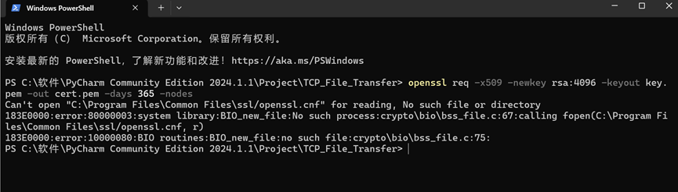
证书生成后，运行项目目录下的server_ssl.py与client_ssl.py即可进行SSL安全连接通讯。
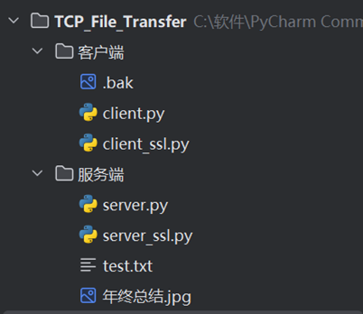
- Socket 初始化：
在Pycharm中点击运行服务端程序 server.py。命令行输出 [服务器] 启动 成功，等待客户端连接...，表示 Socket 初始化、绑定和监听成功。
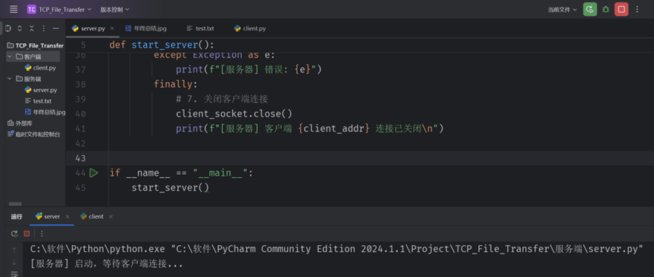
- 对应程序中socket.AF_INET（IPv4）和 socket.SOCK_STREAM（TCP）的调用与实现，完成Socket 初始化。
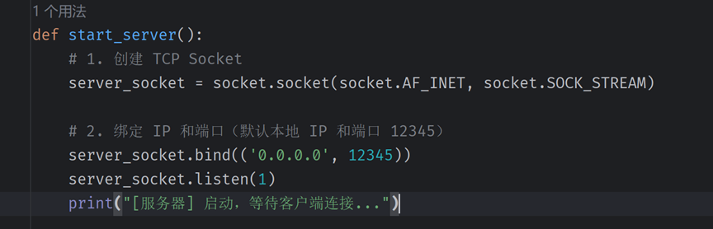
- 文件检查：
运行客户端程序 client.py，请求一个在服务端不存在的文件，这里我填入 不存在.txt。
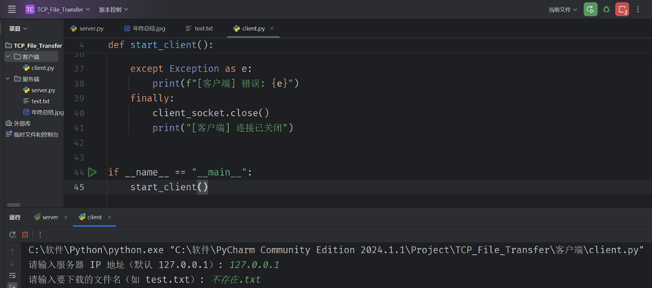
- 服务端命令行输出 [服务器] 文件 不存在.txt 不存在，并向客户端发送了错误消息，然后关闭连接。这证明了文件存在性检查功能正常。
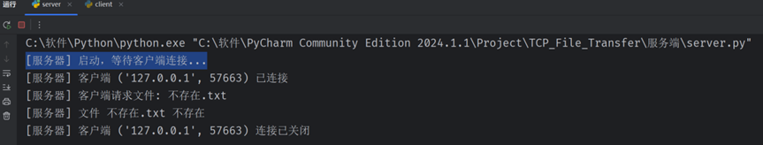
- 二进制读取与传输：
运行客户端程序 client.py，请求一个服务端存在的文件，这里我选择 test.txt。
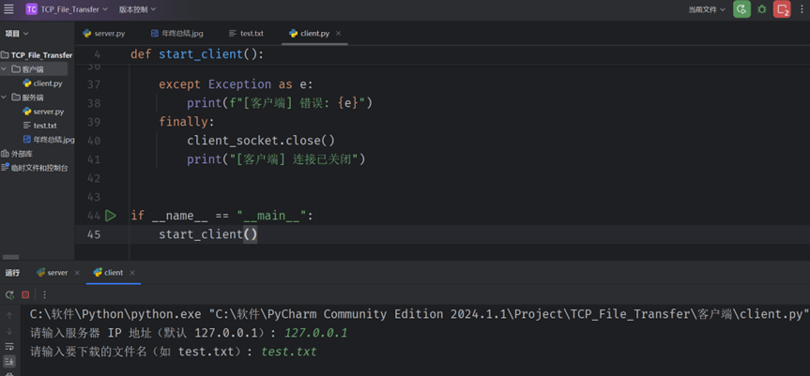
- 服务端命令行返回成功发送文件 test.txt 的信息，并显示了发送的字节数。这证明服务端能以二进制模式正确读取并发送文件。
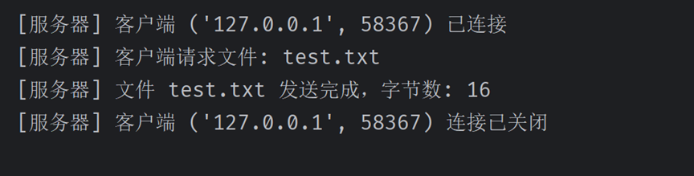

客户端功能：
- 动态输入：
客户端启动后，会提示用户输入服务器 IP 和文件名，功能正常。
- 智能解码：
当请求文本文件 test.txt 时，客户端能正确接收并保存。当请求二进制文件（如图片 年终总结.jpg）时，客户端的 try-except UnicodeDecodeError 逻辑 能正确识别其为二进制流而非UTF-8错误消息，并按二进制方式处理。
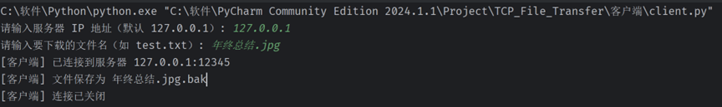
- 文件保存：
在客户端完成以上请求和传输后，test.txt 和 年终总结.jpg 均成功保存在客户端程序所在目录，并自动附加了 .bak 后缀，防止覆盖现有文件。
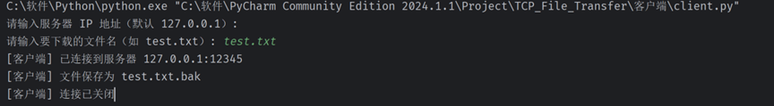
- 在客户端完成以上请求和传输后，“test.tst”文本文件和“年终总结.jpg”图片，均成功保存在“客户端”文件夹
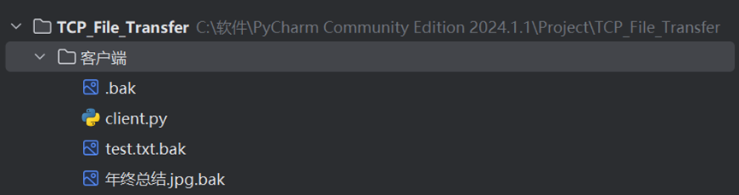

（2）差错处理功能
本程序设计了较为完善的差错处理功能，能处理以下异常情况：
- Socket 创建和绑定异常：服务器启动时，如果端口 12345 已被其他程序占用，server_socket.bind() 会抛出异常。程序会捕获此 socket.error，打印 "绑定端口失败" 并退出，而不是崩溃。
- 客户端连接中断：在文件传输过程中，如果客户端突然关闭或网络中断，服务器的 client_socket.sendall(chunk) 会抛出 socket.error。服务器会捕获此异常，打印 "发送中断" 日志，并终止对该客户端的服务，然后继续等待下一个客户端连接，而不会因此崩溃。
- 无效文件名请求：
编码错误: 如果客户端发送了非 UTF-8 编码的文件名，服务器会捕获 UnicodeDecodeError，并向客户端回送 "文件名必须是UTF-8编码" 的错误信息。
安全违规: 如果客户端请求包含 ../ 的路径（目录遍历攻击），服务器会拒绝请求并返回 "非法文件名"。
- 大文件传输中断：程序采用分块传输，并记录了已发送的字节数。如果传输中断，服务器日志会显示已发送的字节数与总字节数，便于问题排查。
- 客户端请求超时：为了防止恶意或故障客户端长时间占用连接而不发送数据，服务器在等待接收文件名时设置了10秒超时。如果超时，服务器会向客户端发送 "操作超时" 消息，并主动断开连接。
- 文件不存在或无权限：如果请求的文件不存在、是目录，或者服务器没有读取权限 (PermissionError)，服务器会捕获这些异常，并向客户端发送明确的错误信息，如 "文件 xxx 不存在"。

四、实验总结和心得体会

（1）完成本次实验的实际上机调试时间
本次实验的实际上机调试时间约为 5小时。
主要花费在以下几个方面：
环境搭建与基础功能实现（1.5小时）：配置 Python 环境，编写基本的 Socket 通信代码，实现明文的文件传输。
SSL 加密功能实现（1小时）：学习 ssl 模块，生成证书，并将其集成到 C/S 两端。
健壮性与异常处理（1.5小时）：增加详细的错误检测、超时处理、文件校验、分块传输等功能，这是保证程序稳定可靠的关键。
综合测试与问题修复（1小时）：模拟不同场景（如大文件、二进制文件、网络中断、错误请求）并修复 Bug。

（2）调试过程中都遇到的问题和解决的过程
问题1：无法实现图片的请求传输
现象：客户端请求 .jpg 文件后，程序 hang 住，既不完成传输，也不退出。
原因分析：客户端最初的设计是简单地 recv() 数据并尝试 decode('utf-8')。图片文件是二进制流，无法被解码为 UTF-8 字符串，这导致 decode 函数抛出 UnicodeDecodeError 异常，而代码中没有处理这种情况，导致程序流程中断。
解决方法：引入了“智能解码”机制。使用 try-except 块来区分服务器的响应。先 try 解码，如果成功，就按错误消息处理；如果捕获到 UnicodeDecodeError，就说明接收到的是二进制文件数据，进入文件写入流程。
关键代码 (client.py)：
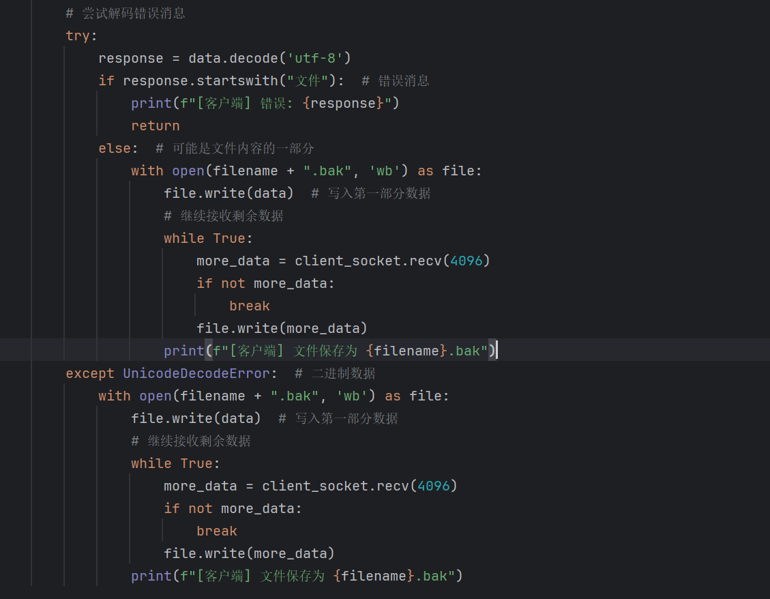
问题2：客户端接收文件不完整
现象：客户端接收的图片或大文件大小明显小于服务器端的源文件，导致文件损坏无法打开。
原因分析：TCP 是一个面向字节流的协议，recv(1024) 并不保证能接收到 1024 字节，它只返回当前网络缓冲区中可用的数据。初版代码只调用了一次 recv()，因此只接收到了文件的第一部分。
解决方法：在客户端接收数据时，使用一个 while True 循环。在第一次 recv() 之后，持续调用 recv(4096) 来接收后续的数据块，直到 recv() 返回空字节串（b''），这表示服务器端已经发送完所有数据并关闭了连接，从而确保接收到完整的文件。
关键代码 (client.py)：
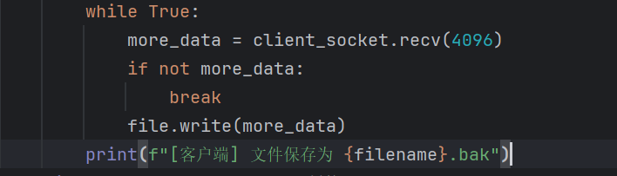
问题3：文件传输时若客户端断开，服务器会崩溃
现象：正在向客户端发送文件时，如果强制关闭客户端，服务器会抛出 ConnectionResetError 或 BrokenPipeError 异常并终止运行。
原因分析：当客户端异常关闭时，操作系统会向服务器发送一个 RST（重置）报文。服务器再试图通过这个已失效的连接发送数据时，就会触发该异常。代码中没有对发送过程中的 socket.error 进行捕获。
解决方法：在服务器发送文件数据块的 sendall() 调用外层包裹一个 try-except 块，专门捕获 (socket.timeout, socket.error)。当捕获到异常时，打印一条中断日志，并 break 发送循环，然后进入 finally 块关闭该客户端的连接，从而保证服务器自身的稳定运行。
关键代码 (server.py)：
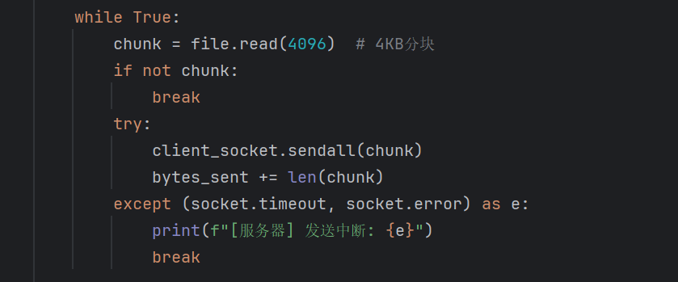

（3）在 SOCKET 机制方面、协议软件设计方面、理论学习方面、软件工程方面等 哪些方面的收获和提高
通过本次实验，我在多个方面都有了显著的收获和提高：
- SOCKET 机制方面：
1.深刻理解了TCP流协议：亲身经历了“接收不完整”的问题后，我才真正理解了 TCP “面向字节流”而非“面向报文”的本质。数据需要循环接收，并以连接关闭或应用层协议定义的结束符作为传输完成的标志。
2.掌握了核心API：熟练运用了 socket, bind, listen, accept, connect, sendall, recv, close 等核心函数，并理解了它们在C/S模型中的作用和顺序。
3.了解了Socket选项：学会了使用 setsockopt(SO_REUSEADDR) 来解决地址占用的问题，这在服务器开发中非常实用。
4.学习了安全Socket：通过 ssl 模块，我学会了如何将一个标准 TCP Socket 包装成加密的 SSL/TLS Socket，理解了 SSL 上下文（SSLContext）、证书加载和客户端证书验证的基本概念。
- 协议软件设计方面：
1.认识到应用层协议的重要性：我设计的简单协议（客户端发文件名，服务器回文件数据或错误文本）虽然能工作，但也暴露了不足。例如，客户端无法预知文件大小，也就无法显示进度。一个更完善的协议应该包含头部信息，如 [4字节文件大小][n字节文件名]，这能让通信更高效、更具扩展性。
2.多路复用控制与数据：我通过“智能解码”在单一信道上传输了错误信息（控制）和文件内容（数据），这让我对协议设计中的控制/数据分离有了初步认识。
- 理论学习方面：
1.理论联系实际：实验将《计算机网络》课程中抽象的 TCP/IP 协议栈、三次握手（体现在 connect/accept）、四次挥手（体现在 close）、端口、套接字等概念具象化为可运行的代码，极大地加深了我的理解。
2.网络安全入门：通过实现 SSL 版本，我对 TLS 如何在 TCP 之上提供加密、完整性保护和身份验证有了直观的认识，理解了对称加密、非对称加密和数字证书在其中的作用。
- 软件工程方面：
1.健壮性与容错性：我花费了大量时间编写 try-except-finally 结构，处理各种可能的异常（网络中断、文件不存在、权限问题、超时等）。这让我深刻体会到，一个“能用”的程序和一个“可靠”的程序之间，差距就在于对边界和异常情况的处理。
2.模块化与代码结构：将客户端、服务器、SSL版本分别写在不同文件、不同函数中，使得代码结构清晰，易于维护和扩展。
3.安全性意识：在服务器代码中加入对 ../ 的检查，是出于安全编程的考虑，防止了基本的目录遍历攻击。这培养了我在编写网络服务时始终要考虑安全漏洞的习惯。

（4）本实验的设计和安排的不足
虽然本实验非常有价值，但仍有一些可以改进之处：
- 并发处理的缺失：当前的服务器是迭代服务器，一次只能处理一个客户端的请求。后续客户端必须排队等待。实验可以增加一个进阶要求，如使用 threading 或 asyncio 库将服务器改造为并发服务器，使其能同时为多个客户端提供服务，这更贴近真实世界的应用场景。
- 协议设计过于简化：如前所述，实验可以引导学生设计一个更完善的应用层协议，例如，在传输文件前先发送文件元数据（文件名、大小、哈希值等），这样客户端可以进行更友好的交互（如显示进度条）和更可靠的验证（如下载后校验文件完整性）。
- 对SSL证书验证的简化：实验中的 SSL 客户端为了方便，禁用了证书验证 (verify_mode = ssl.CERT_NONE)。虽然这对于本地测试是便捷的，但它在安全上是错误的做法，无法抵御中间人攻击。实验可以增加一部分内容，指导学生如何配置一个简单的 CA，并让客户端正确地验证服务器证书，从而传递更完整的安全实践知识。
- 缺乏图形化界面：当前的交互完全基于命令行，对于展示和使用不够直观。可以增加一个选做部分，鼓励学生使用如 Tkinter, PyQt 等 GUI 库为客户端创建一个简单的图形界面，提升项目的完整性和趣味性。

源程序清单
见附件：源程序清单.DOC

